《信号分析与处理I》

实验报告

2023至2024学年，第1学期

报告完成时间： 2024 年 12 月 27 日

实验二：应用MATLAB的离散信号分析

**一、实验目的**

1.加深理解离散信号分析等相关概念与运算；

2.利用matlab进行离散信号描述，包括离散信号的表示、平移翻转等运算；

3.利用matlab进行离散信号的卷积运算；

4.利用matlab进行离散信号的频域分析（DFT运算）；

5.利用matlab进行离散信号的Z变换（正变换和反变换）。

**二、实验内容**

**1、线性卷积和圆周卷积。**

已知 $x1(n)=R_{3}(n)$， $x2(n)=\{ \underline{1} , 2, 3,4,5 \}$，

两者的线性卷积： $x1(n)*x2(n)=\{ \underline{1},3, 6,9,12,9,5 \}$，

8点长度的圆周卷积： $x1(n)⊛x2(n)=\{ \underline{1},3, 6,9,12,9,5,0 \}$（结果也为8点长度）

5点长度的圆周卷积： $x1(n)⊛x2(n)=\{ \underline{10},8, 6,9,12 \}$（结果也为5点长度）

1. **编程实现线性卷积 $x1(n)*x2(n)$ 的计算；**
2. **圆周卷积可以通过fft/ifft方式实现（如下图所示），请编程实现圆周卷积计算。**

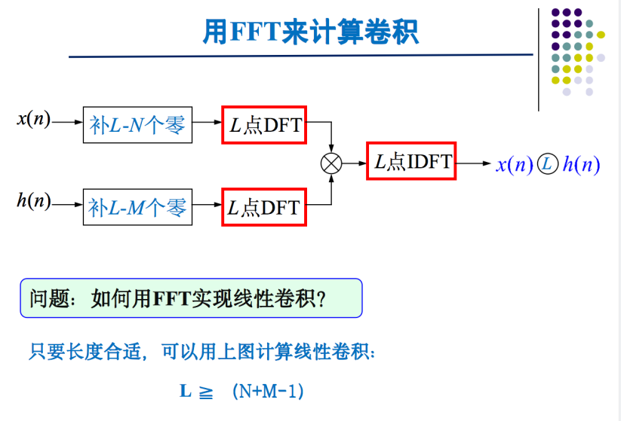

图1 用fft方法计算圆周卷积

**（3）请叙述以下线性卷积、圆周卷积的关系。**

解：

(1).

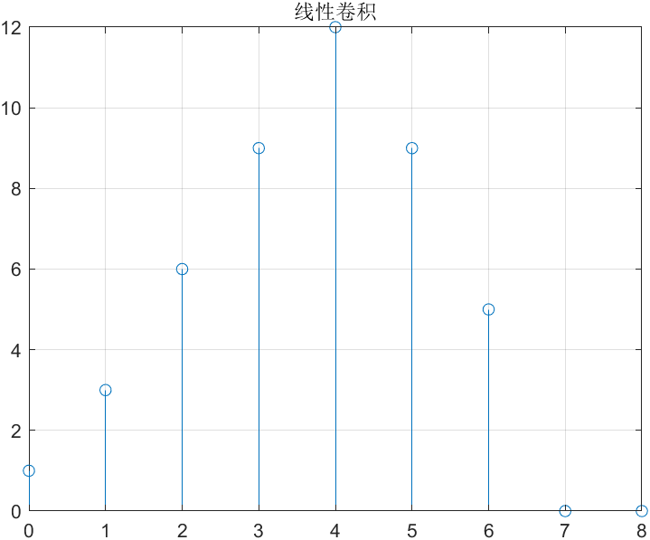

图1.两个信号线性卷积

(2).使用FFT进行计算，首先对单个信号进行DFT变换，然后进行卷积，最终通过IDFT逆变换得到两个信号的圆周卷积。

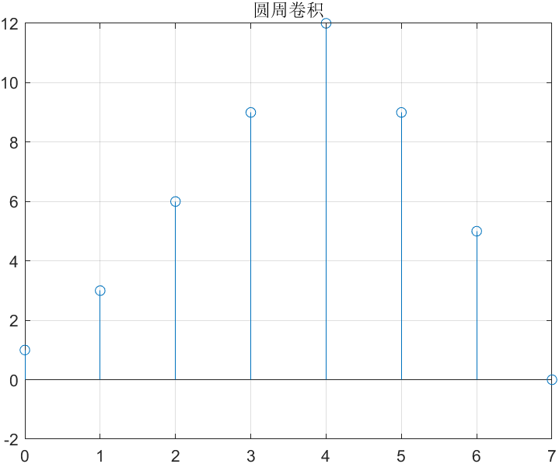

图2.8点圆周卷积

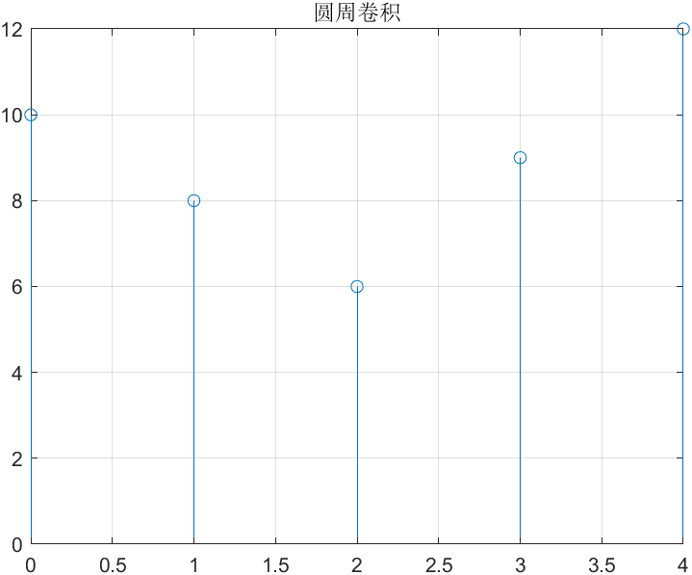

图3.5点圆周卷积

(3).当圆周卷积的长度大于两段信号的长度之和时，其相当于线性卷积。这是因为足够多的点数保证了在周期延拓过程中不会出现重叠相加等情况造成结果的偏差，此时圆周卷积能模拟线性卷积所对应的物理过程。

线性卷积两段信号的长度没有限制，然而圆周卷积的两段信号长度必须相等，因此在代码编写过程中需要补上长度较短的信号。

可以将圆周卷积理解为线性卷积在周期性边界条件下的实现，可以说是通过周期性叠加来实现的。

1. **DTFT和DFT。**

（1）已知信号 $x(n)=R_{4}(n)$，编写程序求其频谱 $X(Ω)$（）。

**要求：画出x(n)波形、 $X(Ω)$ 的幅度谱。**

提醒：在计算机上，实际只能进行DFT，可以取较大的变换区间长度来近似计算DTFT，如fft(x,1024)。

1. **已知信号 $x(n)=R_{4}(n)$，分别计算8点和16点的DFT，记为 $X_{8}(k)和X_{16}(k)$，画出其频谱。**
2. **请论述一下DTFT、DFT、z变换之间的关系。**解：  
   （1）

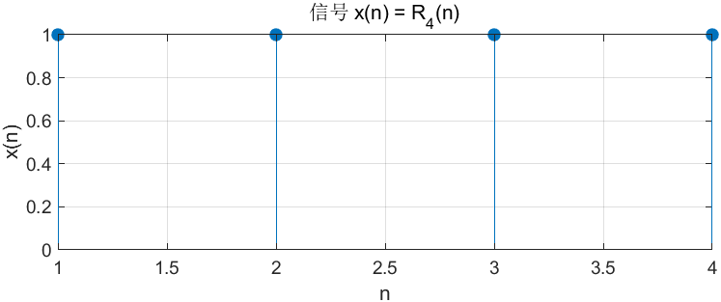

图4。X(n)波形

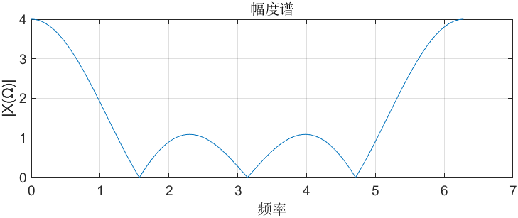

图5.X（w）幅度谱

(2).

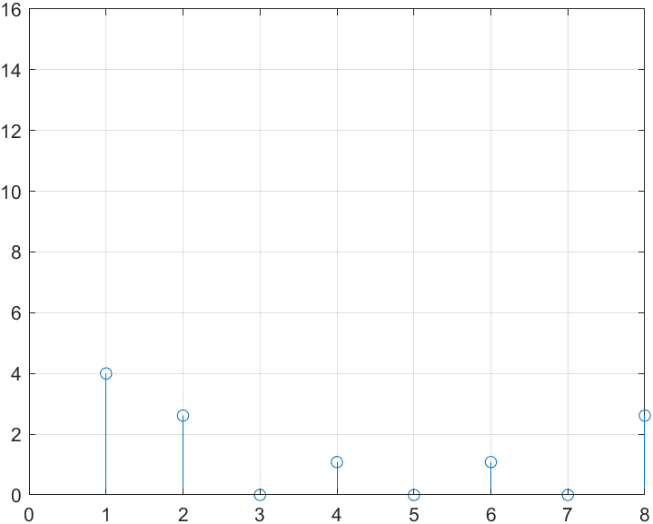

图6.8点DFT

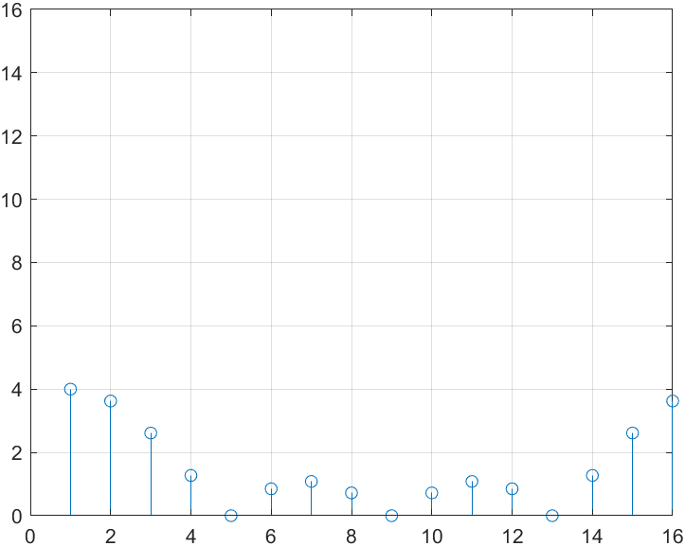

图7.16点DFT

（3）

DTFT 是z 变换在单位圆∣z∣=1 上的特例。

DFT 是 z 变换在单位圆的离散点上取样。

DFT 是 DTFT 在采样频率上进行采样的结果。

1. **z变换和零极点图。**

已知信号 $x(n)=R_{5}(n)$，用matlab计算其z变换。

解：

计算得X（z）= 1/(z - 1) - (1/(z - 1) + 1/2)/z^5 + 1/2

**4、附加题**

**画出第3题的零极点图，根据图形给出必要的解释。**

解：

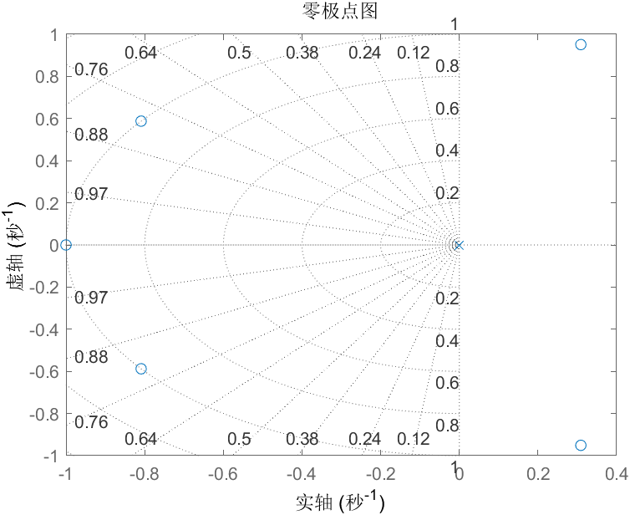

图8.z变换零极点图

根据问题3得到的公式计算出零点和极点，然后进行绘图。

**三、问题记录**

**请记录调试过程中，碰到的问题（至少3个），以及相应的解决方法。**

1.在起初Z变换的零极点公式计算错误，导致绘制不出图像，之后经过查阅，发现公式代入错误；

2.没有搞清楚DFT代码中各个变量的意思，书上也没有，网上搜了才明白的；

3.对于DTFT代码，使用了很长的点进行计算，结果发现绘制出来的图像过长，之后发现是由于没有进行归一化处理；

**四、总结与体会**

在实验过程中，我熟练掌握了MATLAB中多种信号处理函数的使用，如 fft()、ifft() 和 conv() 等。通过计算信号的Z变换和绘制零极点图，我能够更好地理解系统的稳定性和频率响应特性。这一过程让我认识到理论知识与实际应用之间的紧密联系。

**附录**

|  |
| --- |
| 代码1：线性卷积 |
| close all; clear; clc;  N = 3;  M = 5;  L = N + M + 1;  x1 = [1,1,1,0,0];  x2 = [1,2,3,4,5];  y = conv(x1,x2);  n = 0 : (L - 1);  stem(n,y);  grid on;  title("线性卷积"); |

|  |
| --- |
| 代码2：圆周卷积 |
| clear all; close all; clc;  x1 = [1,1,1];  x2 = [1,2,3,4,5];  L = input("长度:");  new_x1 = [1,1,1,zeros(1,L-3)];  new_x2 = [1,2,3,4,5,zeros(1,L-5)];  Y1 = fft(new_x1);  Y2 = fft(new_x2);  Y = Y1 .* Y2;  y = ifft(Y);  n = 0:(L-1);  stem(n,y);  grid on;  title("圆周卷积"); |

|  |
| --- |
| 代码3：DTFT |
| close all;clear;clc;  x = [1, 1, 1, 1];  subplot(2, 1, 1);  stem(x, 'filled');  title('信号 x(n) = R_4(n)');  xlabel('n');  ylabel('x(n)');  grid on;  N = 2014;  X = fft(x, N);  f = (0:N-1)*(2*pi/N); % 计算归一化频率，单位是弧度  subplot(2, 1, 2);  plot(f, abs(X));  title('幅度谱');  xlabel('频率');  ylabel('|X(Ω)|');  grid on; |

|  |
| --- |
| 代码4：DFT |
| clear all; clear all; clc;  N = input("长度：");  x = [1,1,1,1,zeros(1,N-4)];  n = [0:1:N-1];  WN = exp(-j * 2 * pi / N);  for k = 0 : N-1  Xk(k+1) = 0;  for n = 0 : N-1  nk = k*n;  Xk(k+1) = Xk(k+1) + x(n+1) * WN ^nk;  end  end  stem(abs(Xk));  axis([0 8 0 16]);  grid on; |

|  |
| --- |
| 代码5：Z变换与零极点图 |
| close all;clear;clc;  syms k z;  f=heaviside(k)-heaviside(k-5); %x(n)信号序列  Fz=ztrans(f); %进行z变换  disp(Fz);  [num,den]=numden(Fz);  num=double(coeffs(num,'All'));  den=double(coeffs(den,'All'));  sys=tf(num,den);  figure;  pzmap(sys); % 绘制系统的零极点图  title('零极点图');  grid on; |

签名：

